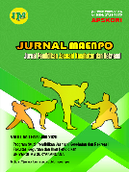

Jurnal Maenpo: Jurnal Pendidikan Jasmani kesehatan dan Rekreasi
Volume XX Nomor X Tahun XXXX
https://jurnal.unsur.ac.id/maenpo
This Work Is Licensed Under A Creative Commons Attribution-
Sharealike 4.0 International License

Original Article
Penerapan Metodi Latihan Shooting Dengan Konsep BEEF Untuk Meningkatkan Keterampilan Shooting Bola Basket Pada Club Magic Kids Foundation Lubuklinggau
Devi Aryanti¹, Muhammad Supriyadi² & Wawan Syafutra³
Program Studi Pendidikan Jasmani Kesehatan dan Rekreasi, STKIP-PGRI Lubuklinggau, Indonesia.
2021
Email Korespondensi¹ 20deviariyanti20@gmail.com

ABSTRAK
Penelitian ini dilakukan karena belum diketahui pengaruh latihan menembak dengan konsep BEEF terhadap keterampilan menembak bola basket di klub Magic Kid Foundation Lubuklinggau, oleh karena itu penelitian ini bertujuan untuk mengetahui pengaruh latihan menembak dengan konsep BEEF terhadap keterampilan menembak bola basket di Klub Magic Kid Foundation Lubuklinggau. Penelitian ini merupakan penelitian eksperimen berupa one group pretest-posttest design, sampel penelitian ini sebanyak 14 atlet kemudian diberikan treatment berupa latihan dengan konsep BEEF. Instrumen yang digunakan adalah tes keterampilan menembak atlet Magic Kid Foundation Lubuklinggau. Teknik analisis data yang digunakan adalah Paired Sample t-test. Hasil penelitian ini berpengaruh signifikan dengan nilai t untuk hasil shooting bola basket sebesar 15,960 dengan probabilitas (sig.) sebesar 0,000. nilai tanda. (2-tailed) adalah 0,000 < 0,05, maka H0 ditolak, Ha diterima. Artinya terdapat pengaruh yang signifikan dari konsep beef terhadap Keterampilan Menembak Bola Basket di Magic Kid Foundation Lubuklinggau Club. Berdasarkan hasil pengolahan ini dapat disimpulkan bahwa konsep beef berpengaruh terhadap keterampilan menembak bola basket di Magic Kid Foundation Lubuklinggau Club.
Kata Kunci :

ABSTRACT
This research was conducted because the effect of shooting practice with the BEEF concept was not known on basketball shooting skills at the Magic Kid Foundation Lubuklinggau club, therefore this study aims to determine the effect of shooting practice with the BEEF concept on basketball shooting skills at the Magic Kid Foundation Lubuklinggau club. This research is an experimental study in the form of a one-group pretest-posttest design, the sample of this study was 14 athletes and then given treatment in the form of exercises with the BEEF concept. The instrument used was the shooting skills test of the Magic Kid Foundation Lubuklinggau athletes. The data analysis technique used was the Paired Sample t-test. The results of this study have a significant effect with the t value for the shooting result of basketball shooting is 15.960 with a probability (sig.) Of 0.000. sig value. (2-tailed) is 0.000 <0.05, then H0 is rejected, Ha is accepted. This means that there is a significant influence from the concept of beef on Basketball Shooting Skills at the Magic Kid Foundation Lubuklinggau Club. Based on the results of this processing, it can be concluded that the concept of beef has an influence on basketball shooting skills at the Magic Kid Foundation Lubuklinggau Club.
Kata Kunci:
Received: date-month-year; Accepted: date-month-year;Published: date-month-year
© 2021 Universitas Suryakancanae-ISSN : 2721-7175(online) p-ISSN : 2089-2341 (cetak)

PENDAHULUAN
Bola basket adalah sebuah olahraga yang dimana bola menjadi media uttama dalam perjalannya sebuah permainan. Olahraga ini dilakukan oleh dua tim beranggotakan masing-masing lima permain yang saling bertanding mencetak poin dengan memasukan bola ke keranjang (ring) lawan. Permainan bola basket adalah suatu permainan yang dilangsungkan dalam suatu daerah berlantai keras dengan ukuran panjang tidak melebihi 94 kaki (kurang lebih 29 meter) dan lebar tidak melebihi 50 kaki (kurang lebih dari 16 meter). Bola basket merupakan permainan yang dimainkan oleh dua regu, baik putra maupun putri yang masing-masing regu terdiri dari lima orang pemain. Dalam permainan bola basket ada beberapa teknik dasar yang harus dikuasai, yaitu passing (mengoper), dribbling (mengiring) dan shooting (tembakan),Rustanto (2017: 76).
HASIL D Utomo, M. (2015:437) Menyatakan “Bola basket mempunyai beberapa teknik dasar, teknik dasar merupakan teknik atau gerakan dasar yang digunakan dalam suatu permainan olahraga. Permainan bola basket merupakan salah satu permainan yang kompleks gerakkannya, yang merupakan gabungan yang terdiri dari unsur gerakkan yang teroordinasi secara rapi. Secara umum ada beberapa teknik dasar dalam permainan bola basket, yaitu: tekni dasar mengoper bola (passing), teknik dasar menerima, teknik dasar mengiring bola (dribbling), teknik dasar menembak (shooting), teknik dasar latihan olah kaki (footwork) teknik latihan pivot”.
Dari pendapat ahli di atas dapat disimpulkan bahwa permainan bola basket ini untuk mengembangkan aspek kebugaran jasmani, keterampilan jasmani, kecerdasan dan membentuk watak atau karakter siswa. Untuk mencetak angka sebanyak banyaknya di perlukan dengan shooting (tembakan atau lemparan) bola dengan tujuan memasukan bola kedalam ring basket, karena itu shooting merupakan unsur yang paling penting untuk mencetak kemenangan.
Hidayat (2018:42) menjelaskan “BEEF merupakan sebuah konsep shootingyang memudahkan pemain untukmemahami dan menguasai teknik tembakan dengan baik dan benar.” Keuntungan melakukan tembakan dengan konsep BEEF (Balance, Eyes, Elbow, Follow trough) adalahefisien danefektif mudah di mengerti. Latihan shooting dengan konsep BEEF untuk merangsang minat atlit untuk melakukan tugas gerak sekaligus sebagai tangan yang menyenangkan bagi setiap atlit. Pada teknik shooting dalam permainan bola basket terdapat istilah yang perlu deperkenalkan kepada siswa sejak dini yaitu BEEF. BEEF adalah sebuah konsep shooting yang memudahkan siswa untuk memahami dan menguasai teknik tembakan dengan baik dan benar. Keuntungan melakukan tembakan dengan konsep BEEF adalah efisien dan efektif mudah dimengerti. Dengan tujuan yang akan dicapai dengan selalu mempertimbangkan faktor-faktor kesulitan yang dialami oleh siswa terutama pada saat melakukan gerakkan shooting. Kriteria Konsep BEEF, Dengan demikian siswa dikatakan mempunyai keterampilan gerakan dari fase persiapan sampai fasefollowthroungh yang mana gerakan yang dilakukan secara berkelanjutan (tidak patah-patah).
Berdasarkan uraian permasalahan di atas maka peneliti tertarik melakukan penelitian dengan judul “Penerapan metode latihan shooting dengan konsep BEEFuntuk meningkatkan keterampilan shooting bola basketpada klub Magic Kid Foundation Lubuklinggau”

METODE
Metode penelitian adalah metode yang digunakan untuk mencari pengaruh perlakuan tertentu terhadap yang lain dalam kondisi yang terkendalikan (Sugiyono, 2017:111). Sesuai dengan judul penelitian “Penerapan metode latihan shooting dengan konsep BEEFuntuk meningkatkan keterampilan shooting bola basketpada klub Magic Kid Foundation Lubuklinggau” menggunakan desain eksperimen semu yaitu One-Group Pretest-Posttest Design. Sugiyono, (2017:111) .
Penelitian ini dilaksanakan dilapangan SMP Negeri 7 Lubuklinggau. Waktu penelitian dimulai setelah melakukan Seminar proposal pada tanggal 15 agustus 2020 dan penelitian berjalan selama 12 kali pertemuan, 1 minggu 3 kali pertemuan.
Pengaruh perlakuan disini adalah pemberian latihan shooting dengan konsepBEEFyang diberikan pada klubMagic Kid Foundation Lubuklinggau.Sebelum diberi perlakuan tesawal untuk mengetahui kemampuan awal atlet sebelum diberilatihan, setelah itu diberiperlakuan (treatment), kemudian dilakukan tes akhir untuk mengetahui apakah ada peningkatan kemampuan atau tidak. Dengan rumus berikut:
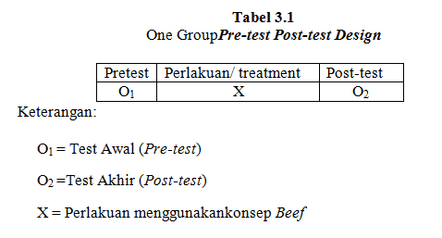
HASIL DAN PEMBAHASAN
Hasil Penelitian
Berdasarkan hasil analisis data, deskripsi, pengujian hasil penelitian, dan pembahasan dapat disimpulkan sebagai berikut: terdapat peningkatan Keterampilan Shooting Bola Basket antara pretest dan posttest. Ini disebabkan karena perlakuan latihan yang diberikan dengan konsep BEEFuntuk meningkatkan keterampilan shooting bola basketpada klub Magic Kid Foundation Lubuklinggau. Diketahui nilai mean “paired differences” adalah sebesar -7,429. Nilai ini menunjukan selisih antara rata-rata hasil pukulan shooting post test yaitu 7,50 – 14,93 = -7,429 dan selisih perbedaan tersebut antara -8,483 sampai -6,423 (95% confidence interval of tehe diffence lower dan upper). nilai t hitung untuk keterampilanshooting bola basket adalah 15,960 dengan probabilitas (sig.) 0,000. nilai sig. (2-tailed) adalah sebesar 0,000 < 0,05, maka H0 ditolak Ha diterima. Artinya terdapat penerapan yang signifikan dari konsepbeef untuk meningkatkanKeterampilan Shooting Bola Basket Pada Klub Magic Kid Foundation Lubuklinggau. Berdasarkan hasil pengolahan tersebut, maka dapat disimpulkan bahwa konsep beef memberikan pengaruh terhadapKeterampilan Shooting Bola Basket Pada Klub Magic Kid Foundation Lubuklinggau.

Tabel 1.
Hasil Uji Hipotesis Tes Awal dan Tes Akhir
 | t_{hitung} | t_{tabel} | Dk | Kondisi | Kesimpulan
Tes Awal Tes Akhir | 15,960 | 2,160 | 13 | t_{hitung}> t_{tabel} | H_{a} diterima dan H_{o} ditolak

Berdasarkan tabel output Statistik deskriptif pre test dan post test Shooting bola basket pada klub Magic Kid Foundation Lubuklinggaudi atas didapatkan hasil perhitungan dengan menggunakan program SPSS 22.0. Histogram dari distribusi frekuensi pada saat uji pre-test adalah sebagai berikut:
Gambar 4.1
Diagram Distribusi Frekuensi (Pre-Test)
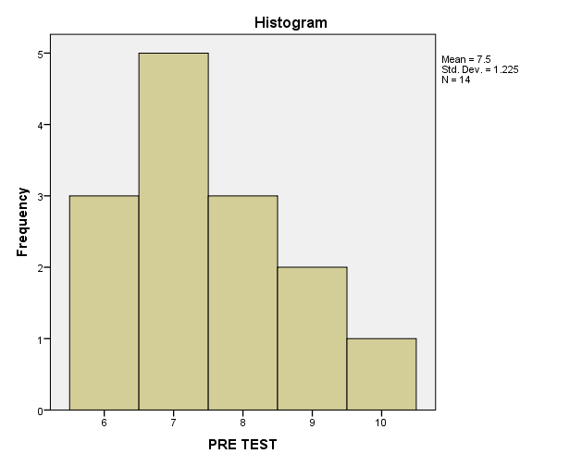

Gambar 4.2
Diagram Distribusi Frekuensi (Post-Test)
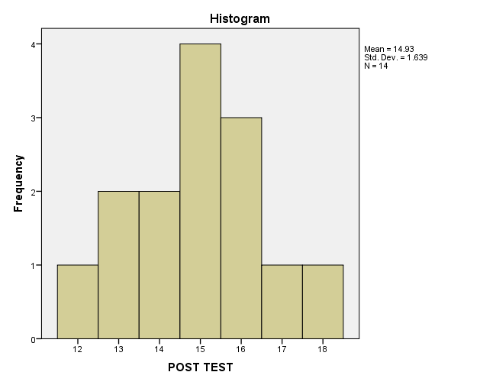
Gambar 1. Interaksi PSC
Pembahasan
Berdasarkan hasil analisis data posttest terdapat peningkatan Keterampilan Shooting Bola Basket antara pretest dan posttest. Ini disebabkan karena perlakuan latihan yang diberikan dengan penerapankonsepbeefuntuk meningkatkanKeterampilan Shooting Bola Basket Pada Klub Magic Kid Foundation Lubuklinggau. Diketahui nilai mean “paired differences” adalah sebesar -7,429. Nilai ini menunjukan selisih antara rata-rata hasil pukulan shooting post test yaitu 7,50 – 14,93 = -7,429 dan selisih perbedaan tersebut antara -8,483 sampai -6,423 (95% confidence interval of tehe diffence lower dan upper). nilai t hitung untuk hasil pukulan shooting bola basket adalah 15,960 dengan probabilitas (sig.) 0,000. nilai sig. (2-tailed) adalah sebesar 0,000 < 0,05, maka H0 ditolak Ha diterima. Artinya terdapat penerapan yang signifikan dari konsepbeefuntuk meningkatkanKeterampilan Shooting Bola Basket Pada Klub Magic Kid Foundation Lubuklinggau. Berdasarkan hasil pengolahan tersebut, maka dapat disimpulkan bahwa konsep beef memberikan meningkatkan keterampilan shooting bola basketpada klub Magic Kid Foundation Lubuklinggau.
Dengan latihan beef yang baik, maka akan dapat melakukan dengan baik pula, sehingga permainan akan terlihat baik. Berdasarkan hasil penelitian ini, diharapkan pelatih Bola Basket Pada Klub Magic Kid Foundation Lubuklinggau.dapat terus meningkatkan hasil Shooting Bola Basket agar dapat lebih baik secara optimal.

SIMPULAN
Berdasarkan hasil analisis data, deskripsi, pengujian hasil penelitian, dan pembahasan dapat disimpulkan sebagai berikut: terdapat peningkatan Keterampilan Shooting Bola Basket antara pretest dan posttest. Ini disebabkan karena perlakuan latihan yang diberikan dengan konsep BEEFuntuk meningkatkan keterampilan shooting bola basketpada klub Magic Kid Foundation Lubuklinggau. Diketahui nilai mean “paired differences” adalah sebesar -7,429. Nilai ini menunjukan selisih antara rata-rata hasil pukulan shooting post test yaitu 7,50 – 14,93 = -7,429 dan selisih perbedaan tersebut antara -8,483 sampai -6,423 (95% confidence interval of tehe diffence lower dan upper). nilai t hitung untuk keterampilanshooting bola basket adalah 15,960 dengan probabilitas (sig.) 0,000. nilai sig. (2-tailed) adalah sebesar 0,000 < 0,05, maka H0 ditolak Ha diterima. Artinya terdapat penerapan yang signifikan dari konsepbeef untuk meningkatkanKeterampilan Shooting Bola Basket Pada Klub Magic Kid Foundation Lubuklinggau. Berdasarkan hasil pengolahan tersebut, maka dapat disimpulkan bahwa konsep beef memberikan pengaruh terhadapKeterampilan Shooting Bola Basket Pada Klub Magic Kid Foundation Lubuklinggau.
DAFTAR PUSTAKA
Ahmadi, N. (2017). Permainan Bola Basket. Surakarta: Era Intermedia.

Arikunto, S. (2013). Prosedur Penelitian Suatu Pendekatan Praktik. Jakarta: Rineka Cipta.
Darmadi. (2017). Pengembangan Model Metode Pembelajaran Dalam Dinamika Belajar Siswa. Yogyakarta: Deepublish.
Harsono. (2015). Kepelatihan Olahraga. Bandung: PT Remaja Rosdakarya.

Hidayat, F. & Kartiko, D. C. (2018). Pengaruh Penerapan Konsep BEEF Terhadap Peningkatan Hasil Bola Basket Pada Siswa Kelas VII di SMPN 1 Beji Kabupaten Pasuruan. Jurnal Pendidikan Olahraga dan Kesehatan fakultas ilmu keolahragaan, universitas Surabaya.6 (1), 40-44.

Khoeron, N. (2017). Buku Pintar Basket. Jakarta: Anugrah.

Lubis, J. (2013). Panduan Praktis Penyusunan Program Latihan. Jakarta: Raja Grafindo.

Priyanto. (2012). Pengaruh metode latihan wal shooting dan mata tertutup terhadap hasil shooting free throw. Jurnal Media Ilmu Keolahragaan Indonesia.

Rustanto, H. (2017). Meningkatkan pembelajaran shooting bola basket dengan mengunakan media gambar. Jurnal pendidikan olahraga Fakultas pendidikan olahraga kesehatan ikip pgri Pontianak., 6 (2) 75-86.

Saputro, G. R. P. (2014). Pengaruh Metode Latihan Shooting Dengan Konsep Beef Terhadap Keterampilan Shooting Bola Basket Pemula. Fakultas Ilmu Keolahragaan. Universitas Negeri Yogyakarta. Kota Yogyakarta.

Sudjana. (2005). Metode Stastistika. Bandung:PT Tarsito.

Sugiyono, (2017). Metode Penelitian Pendekatan Kuantitatif. Bandung: Alfabeta.

Utomo, M. (2015). Pengaruh Pemberian Reward Terhadap Hasil Belajar Shooting Bola Basket (Studi Pada Kelas SMA Negeri 1 Soko). Jurnal Pendidikan Olahraga dan Kesehatan, 3 (2), 434-442. Fakultas Ilmu Keolahragaan Universitas Negeri Surabaya.

Wicaksono, (2014). Kontribusi Konsentrasi Terhadap Hasil Shooting Under Basket. Jurnal Unesa, 2 (1), 43-50.

Wicaksono, P. (2014). Kontribusi Konsentrasi Terhadap Hasil Shooting Under Basket. Jurnal Kesehatan Olahraga FIK UNESA. 43-50.

Winarno, (2013). Metodologi Penelitian dalam Pendidikan Jasmani. Malang: IKIP Malang. (89, 96)

